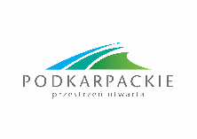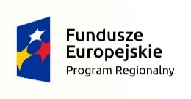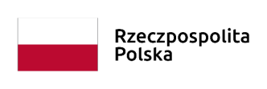

W związku z zakończeniem oceny formalno - merytorycznej projektów, dokonywanej przez Komisję Oceny Projektów w ramach konkursu nr RPPK.08.03.00-IP.01-18-040/19, w ramach Regionalnego Programu Operacyjnego Województwa Podkarpackiego na lata 2014-2020, Oś priorytetowa VIII Integracja Społeczna Działanie nr 8.3 Zwiększenie dostępu do usług społecznych i zdrowotnych, uprzejmie informuję, iż nie skierowano żadnego wniosku do negocjacji.

